NJB Fall Festival
Friday, October 28 5-7:00pm
NJB
We need your help!
We are asking for donations of food to sell at the NJB Fall Festival to help raise money for our school! Please circle what you would like to bring and send it with your child by Tuesday, October 27th. If you would like to make a cash donation please send it in a sealed envelope. Thank you!

Nacho cheese (1 large can)
Tortilla chips (1 big bag)
Sodas (Pepsi/Coke/Sprite/Dr. Pepper)
Juice Boxes or Capri Suns
Parmesan cheese
Nacho Jalapenos
1 Case of water (24pk)
Plates and Napkins (100pk)
Regular size cupcakes (to be brought in day of)

Please turn in donatons by: October 27th in Front Office

Name_____________________ Phone #________________

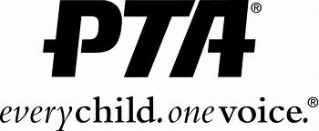

Festival de Otoño de NJB
Viernes, 28 de Octubre 5:00-7:00pm
NJB
¡Necesitamos de su ayuda!
¡Estamos pidiendo donaciones de comida para vender en el Festival de Otoño de NJB para recaudar fondos para nuestra escuela! Favor de seleccionar lo que le gustaría traer y mándelo con su hijo/a antes del martes 27 de octubre. Si le gustaría hacer una donación en efectivo mejor, solo mándelo en un sobre sellado. ¡Muchas gracias!

Queso Nacho (1 lata grande) Chips de tortilla (1 bolsa grande)
Sodas (Pepsi / Coca-Cola / Sprite / Dr. Pepper) Cajas de jugo o soles Capri
Queso Parmesano Nacho Jalapenos
Cupcakes (por favor traiga el día antes del evento)
1 caja de agua (paquete de 24) Platos y Servilletas (100pk)

Por favor entreguen donaciones por: October 27th, en la oficina

Nombre_____________________ Teléfono_______________

